Manipulační činnost

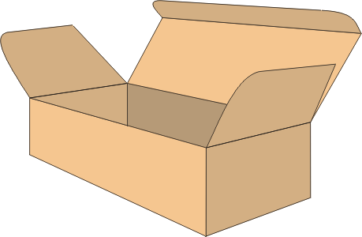
KDE MÁM KLÍČE?
CHCETE POMOCT
CO BUDEME DĚLAT?
KDO TO UDĚLAL?
PŮJDEŠ DO ZAHRADY?
PŘINESLA JSEM TI NĚCO K JÍDLU.
CO PEKLO SCHVÁTÍ, TO UŽ NENAVRÁTÍ.
PEKLO SE NIKDY NEMÝLÍ.
NY MYŠLENÍ JSME TADY MY.
MRKNU A VIDÍM.
CHYŤTE HO!
PŘIVEĎTE DO PEKLA DOROTU MÁCHALOVOU!
SUNDEJTE JI!
ZAHOĎ TO POLENO!
SEBER TY KNOFLÍKY!
KEŽ BYCH MĚL VLČÍ OCAS!
AŤ NÁM NEVYHLAŠUJE VÁLKU!
KDYBY TAK NEMUSEL NA VOJNU!
KÉŽ BY SI MĚ VZAL!
AŤ SE MU NIC NESTANE!

Manipulační činost Sáček s větami
Řada u okna
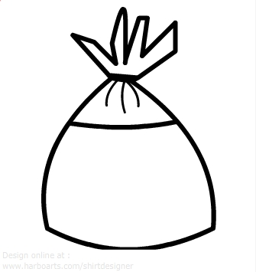

mi
Koupíš
Byla
přestalo
maminkou
v
pokoje!
Běž
by
jsem
do
svého
ovoce?
obchodě.
s
pršet.
prosím
Kéž

Řada uprostřed

Mám
Chceš
k
pizzu?
Vynes
Ať
prázdniny!
jsou
večeři
už
oblečení.
smetí!
nové

Řada u dveří
Dneska
venku
je
krásně.
Půjdeš
Ukliď
si
svůj
pokoj!
nemocná!
nebyla
ven?
Kéž
zítra
bych
Řada u okna:
Byla jsem s maminkou v obchodě.
Koupíš mi prosím ovoce?
Běž do svého pokoje!
Kéž by přestalo pršet!

Řada uprostřed:
Mám nové oblečení.
Chceš k večeři pizzu?
Vynes smetí!
Ať už jsou prázdniny!

Řada u dveří:
Dneska je venku krásně.
Půjdeš zítra ven?
Ukliď si svůj pokoj!
Kéž bych nebyla nemocná!

